Grupa RENEX zaprasza na IFAM INTRONIKA ROBOTICS 2026 w Lublanie
W dniach 17–19 lutego 2026 roku Grupa RENEX weźmie udział w wydarzeniu IFAM INTRONIKA ROBOTICS, które odbędzie się w Lublanie, w Słowenii. Targi stanowią jedno z kluczowych spotkań branży automatyki, robotyki i technologii produkcyjnych w regionie Europy Środkowo-Południowej. Na stoisku A2-302 Grupa RENEX zaprezentuje rozwiązania dedykowane nowoczesnej produkcji elektroniki oraz zautomatyzowanym stanowiskom roboczym.

Podczas wydarzenia zaprezentowane będą kompletne stanowiska i systemy wykorzystywane w procesach montażu, lutowania i kontroli jakości. Na stoisku Grupy RENEX odwiedzający będą mogli zobaczyć robota lutowniczego REECO RE-2100, system inspekcji rentgenowskiej Seamark X-Ray Counter XC1000 oraz modułowy system transportowy Yamaha LCMR200. W części robotycznej zaprezentowany zostanie także cobot Techman, pracujący na wzmocnionym stanowisku Classic marki REECO. Grupa RENEX posiada status Master Dystrybutora cobotów Techman, odpowiadając za wyłączną dystrybucję tej marki w Polsce oraz w regionie Europy Środkowo-Wschodniej.

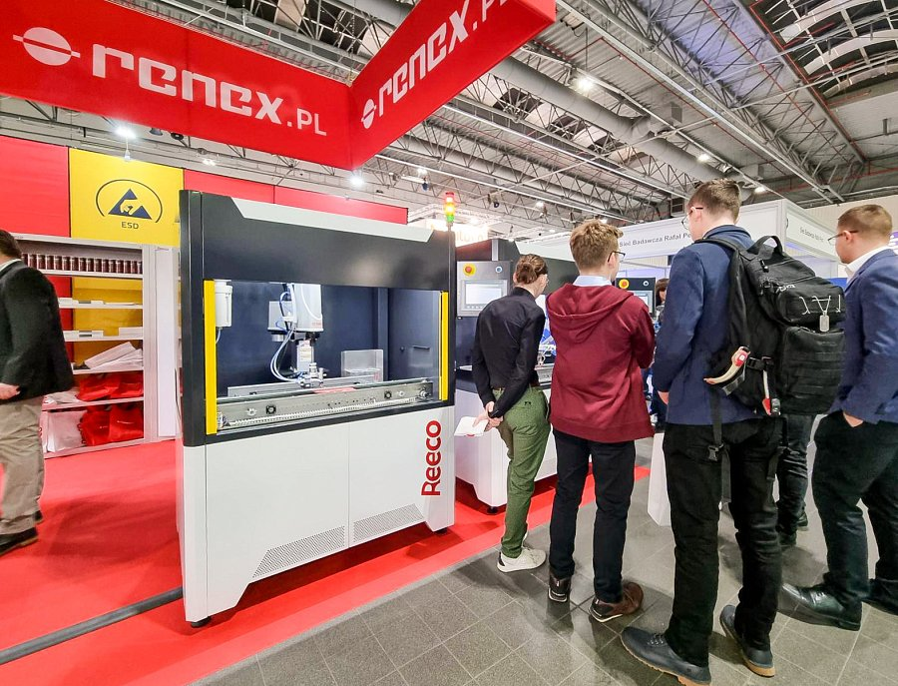
Ekspozycję uzupełnią przemysłowe meble i rozwiązania antystatyczne marki REECO. Na stoisku zaprezentowane zostaną stanowisko robocze Premium w wersji Black Edition, stanowisko Classic wyposażone w cyfrowy mikroskop wizyjny do inspekcji Tagarno Trend oraz stanowisko ECO. Pokazane zostaną także mobilne wózki i szafki ESD oraz ekspozytor odzieży ESD marki REECO. Prezentowane rozwiązania umożliwiają budowę ergonomicznych stanowisk roboczych, gotowych do integracji z automatyką i robotami przemysłowymi.

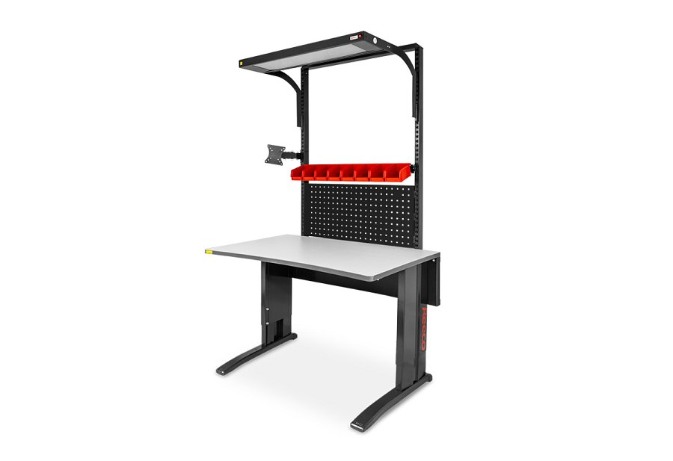
Udział Grupy RENEX w IFAM INTRONIKA ROBOTICS 2026 stanowi okazję do bezpośrednich rozmów z ekspertami Firmy, Podczas wydarzenia zaprezentowane zostaną kompletne stanowiska i systemy którzy przedstawią możliwości konfiguracji mebli REECO, a także udzielą informacji na temat oferty Grupy i doboru wyposażenia do indywidualnych potrzeb.
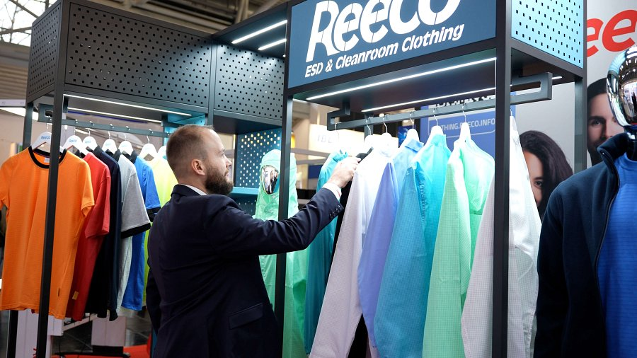
Osoby zainteresowane udziałem w wydarzeniu mogą zarejestrować się za pośrednictwem strony organizatora: REJESTRACJA

